«Образование и наука, культура и искусство»

СИСТЕМА ЛИЧНОСТНЫХ КОНСТРУКТОВ И САМОАКТУАЛИЗАЦИИ СТАРШИХ ШКОЛЬНИКОВ (НА ПРИМЕРЕ ИССЛЕДОВАНИЯ В МБОУ «СОШ №10» Г. СЛАВГОРОД, АЛТАЙСКИЙ КРАЙ)

Автор: Коврига Виктория Дмитриевна, Россия, Алтайский край, г. Славгород МБОУ «СОШ №10», 10 класс.

Научные руководители:
Теобальдт Оксана Ивановна, учитель истории и обществознания МБОУ «СОШ №10», г. Славгород;
Вайцель Белла Александровна, педагог дополнительного образования КГБУ ДО «Детский технопарк Алтайского края «Кванториум.22»

Россия, г. Славгород 2023г.
СИСТЕМА ЛИЧНОСТНЫХ КОНСТРУКТОВ И САМОАКТУАЛИЗАЦИИ СТАРШИХ ШКОЛЬНИКОВ (НА ПРИМЕРЕ ИССЛЕДОВАНИЯ В МБОУ «СОШ №10» Г. СЛАВГОРОД, АЛТАЙСКИЙ КРАЙ)
Коврига Виктория Дмитриевна
Россия, Алтайский край, г. Славгород
МБОУ «СОШ №10», 10 класс
Аннотация. Целью исследовательской работы является изучить систему личностных конструктов в самоактуализации старших школьников, поскольку данная тема актуальна среди школьников.Для исследования используется следующий комплекс методов: теоретический анализ литературных источников по исследуемой проблеме, тестирование, психологический анализ системы личностных конструктов старших школьников.
Исследование проходило в четыре этапа: первый этап – теоретический – анализ источников и литературы по обозначенной проблематике; второй этап – эмпирический – проведение психологического исследования на выявление системы личностных конструктов в самоактуализации старших школьников МБОУ «СОШ №10»; третий этап – аналитический – анализ результатов, полученных в ходе эмпирического этапа, составление диаграмм и таблиц; четвертый этап – заключительный – подведение итогов исследования, подтверждение или опровержение гипотез.
Практическая значимость исследования заключается в том, что изучение психологического содержания самоактуализации подростка позволяет расширить спектр сопутствующих форм обучения в виде тренингов, семинаров-практикумов, спецкурсов и т.д., целью которых должно явиться раскрытие потенциальных возможностей личности подростка;
По результатам психологического исследования были сделаны выводы о корреляции между личностными конструктами, с определение уровней самоактуализации старших школьников.
Разработаны практические рекомендации, направленные на развитие самоактуализации старших школьников.
Ключевые слова: система личностных конструктов, самоактуализация, старшие школьники, проблемы самоактуализации, черты характера самоактуализирующейся личности, теория личностных конструктов.

СИСТЕМА ЛИЧНОСТНЫХ КОНСТРУКТОВ И САМОАКТУАЛИЗАЦИИ СТАРШИХ ШКОЛЬНИКОВ (НА ПРИМЕРЕ ИССЛЕДОВАНИЯ В МБОУ «СОШ №10» Г. СЛАВГОРОД, АЛТАЙСКИЙ КРАЙ)
Коврига Виктория Дмитриевна
Россия, Алтайский край, г. Славгород
МБОУ «СОШ №10», 10 класс
Научная статья
Введение
Актуальность. Формирующие годы подросткового возраста и ранней взрослости играют важную роль в формировании личностных конструктов человека и способствуют самоактуализации. В этот трансформационный период молодые люди претерпевают значительные изменения, прокладывая путь для своего будущего развития и формирования идентичности
Исследование самоактуализации является одной из актуальных проблем, поскольку в современном мире необходимо постоянно совершенствовать свой личностный потенциал, развивать свои способности и возможности. В условиях происходящих социально-экономических изменений человек все больше стремится к саморазвитию и самоактуализации. На осуществление данного процесса большое влияние оказывают различные внешние и внутренние факторы, к числу которых можно отнести личностные конструкты подростков. Изменяющиеся в обществе подходы в личностных конструктах накладывают отпечаток на протекание процесса самоактуализации, а стремление к самоактуализации может существенно меняться на различных возрастных этапах. В связи с этим актуальным представляется исследование системы личностных конструктов в самоактуализации личности.
Объект: самоактуализация.
Предмет: самоактуализация старших школьников.
Цель: исследовать систему личностных конструктов в самоактуализации старших школьников.
Задачи исследования: 1.Изучить теоретико-методологические аспекты системы личностных конструктов в самоактуализации старших школьников. 2. Определить уровень личностных конструктов старших школьников, применяя технику репертуарных решёток. 3.Выявить группы личностных конструктов старших школьников МБОУ «СОШ №10». 4.Провести психологический анализ для определения самоактуализации старших школьников. 5. Выявить взаимосвязь между конструктами и разработать практические рекомендации, направленные на развитие навыков самоактуализации старших школьников.
Гипотезы исследования: самоактуализационный профиль и структура самоактуализации старших школьников отличаются в зависимости от личностных конструктов.
Эмпирическую основу составили исследования, проводимые среди старших школьников МБОУ «СОШ №10» по методикам: «ТРР» (техника репертуарных решёток Дж.Келли), самоактуализационный тест, САТ (Автор: Эверетт Шостром (Everett Shostrom, 1963), адаптация: Л. Я. Гозман, М. В. Кроз и др. (1987)), метод корреляционного анализа Баннистера.
Генеральная совокупность: старшие школьники. Признаки выборочной совокупности: возраст, тип деятельности. Объем выборки: N = 20 человек, ученики 10 классов.
Для исследования используется следующий комплекс методов: теоретический анализ литературных источников по исследуемой проблеме, интервью, опрос, анализ взаимосвязи системы личностных конструктов в самоактуализации старших школьников.
Исследование проходило в четыре этапа: первый этап – теоретический – анализ источников и литературы по обозначенной проблематике; второй этап – эмпирический – проведение эмпирического исследования на выявление системы личностных конструктов в самоактуализации старших школьников МБОУ «СОШ №10»; третий этап – аналитический – анализ результатов, полученных в ходе эмпирического этапа, составление диаграмм и таблиц; четвертый этап – заключительный – подведение итогов исследования, подтверждение или опровержение гипотезы.
Степень научной разработанности темы: основные положения системы личностных конструктов рассмотрены в трудах Дж.Келли; представления о самоактуализации А.Маслоу, К.Роджерс, С.И.Кудинов, И.Б.Дерманов, Н.В.Овчаренко;
Научная новизна: проведен анализ старших школьников и выявлены учащиеся, поделенные на различные группы по конструктам. Изучена типология шкал самоактуализации в условиях различных групп личностных конструктов. Также проведен корреляционный анализ личностных конструктов по баллам интенсивности Баннистера. Разработаны практические рекомендации, направленные на развитие самоактуализации старших школьников.
Практическая значимость: результаты исследования и разработанные рекомендации помогут учителям и другим работникам школы, взаимодействующих со школьниками, научиться делить школьников на различные группы личностных конструктов , анализировать и влиять на них уровень развития самоактуализации. Результаты исследования могут быть использованы при проведении классных часов, уроков психологии и социологии.
Теоретико - методологическая база: в психологической науке существует несколько основных теоретических подходов к исследованию проблем самоактуализации. Прежде чем перейти к описанию самоактуализации, была составлена таблица «Теоретические подходы к определению понятия самоактуализация» (Приложение 1, таблица 1). Из таблицы видно, что существует большое разнообразие существующих подходов к данному понятию. В данном исследовании будет использоваться понятие самоактуализации в представлении А.Маслоу. Самоактуализация — процесс, сущность которого состоит в наиболее полном развитии, раскрытии и реализации способностей и возможностей человека, актуализации его собственного личностного потенциала. Самоактуализация способствует тому, чтобы человек мог стать тем, кем он может стать на самом деле, и, следовательно, жить осмысленно, полно и совершенно. [22, С. 281-284 ]
Американский психолог А. Маслоу изучал проблему самореализации личности. Достигнуть верхнюю ступень пирамиды, самоактуализацию, – задача не из легких. Раскрытие своего потенциала, продуктивное использование личностью своих возможностей в выбранных сферах деятельности - важные составляющие счастливой жизни современного человека. [28, С. 283]
В психологической науке существует несколько основных теоретических подходов к исследованию системы личностных конструктов. Прежде чем перейти к описанию личностных конструктов, автором работы была составлена таблица «Теоретические подходы к определению личностных конструктов» (Приложение 2, таблица 2). Из таблицы видно, что существует большое разнообразие существующих подходов к данному понятию. В исследовании используется концепция личностных конструктов в представлении Дж.Келли.
Согласно теории Келли, конструкт — это «отношение, в котором какие-то вещи истолковываются как сходные и, кроме того, отличающиеся от других», это наше внутреннее определение, помогающее оценивать те или иные явления или ситуации. Конструкты, в отличие от понятий (которые универсальны), — индивидуальны, это различия и сходства, которые человек считает важными для оценки себя, других людей и ситуаций. Они позволяют предвосхищать последствия событий, так человек сам создает свое представление о реальности, и каждое представление в той мере хорошо, в которой позволяет прогнозировать и контролировать происходящее, оно служит базой для принятия решений и действий. Обязательным свойством любого конструкта является его дихотомичность — биполярность, наличие двух полюсов. [29]
Ключевым понятием в теории Келли выступает понятие «личностный конструкт» – абстракция или обобщение из предшествующего опыта, создаваемого личностью классификационно-оценочного эталона и проверяемого ею на собственном опыте. Личность в данной теории представляет собой организованную систему более или менее важных конструктов. Чтобы понять личность, достаточно знать конструкты, которые она создает и использует, события, включенные в эти конструкты, и то, как они соотносятся друг с другом. Если конструкт облегчает адекватность прогнозирования событий, он сохраняется личностью; если же прогноз не подтверждается, то конструкт подвергается пересмотру или исключается. Валидность конструкта проверяется личностью с точки зрения его прогностической эффективности, степень которой может меняться. Личностный конструкт организует и регулирует поведение, реконструирует систему взаимоотношений, осуществляя понимание объектов в их сходстве и различиях, конструируя «образ Я» [30, С.249].
Основное содержание
Система личностных конструктов в самоактуализации старших школьников
Социологическое исследование:
В экспериментальном исследовании использовались следующие методики: 1. «Техника репертуарных решёток (ТРР) Дж.Келли», позволяет исследовать личностные конструкты старших школьников. 2. Тест-опросник «Самоактуализации старших школьников (САТ)» Э.Шострома, позволяет эффективно измерять различные уровни самоактуализации старших школьников. Опросник ориентирован только на широкий контингент психической нормы и направлен на диагностику самоактуализации. 3. Кластерный анализ личностных конструктов позволяет выделить различные группы по выявленным конструктам. 4. Корреляционный анализ, позволяет определить взаимосвязь личностных конструктов и самоактуализации старших школьников. Для проведения эмпирического исследования были выделены следующие этапы: Этап 1 – Исследование личностных конструктов старшеклассников; Этап 2 – Изучение самоактуализации старших школьников; Этап 3– Анализ взаимосвязи личностных конструктов и самоактуализации старших школьников.
Этап 1 – Исследование личностных конструктов старшеклассников.
Исследование личностных конструктов старшеклассников проводилось с применением ТРР (Техники репертуарных решеток) Дж.Келли. Выявление конструктов проводилось методом интервью. В исследовании приняли участие 20 респондентов. Работа проводилась индивидуально с каждым респондентом в изолированном помещении. При проведении интервью присутствовал психолог. Сохранялась анонимность и конфиденциальность ответов.
На первом этапе школьным психологом были заполнены карточки. На карточках записаны имена старшеклассников и изображена прямая с двумя полюсами. С левого полюса в правый полюс записаны цифры от 10 до 1. Психолог оценивал каждого ученика по 10-ти балльной шкале. При этом наименьший ранг (1, 2 и т.д.) получает «успешный» (лучший) ученик , а наибольший ранг будет иметь самый «неуспешный» ученик. Результаты представлены в (Приложении 1, рисунок 1-6 ). Таким образом все старшеклассники были разделены на две группы. Деление на группы проводилось по гендерам : 1) девушки; 2) юноши. Деление на группы и выявление конструктов субъективно.
- 1 группа - 50% «успешных» и 50% «неуспешных» юношей.
-2 группа - 50% «успешных» и 50% «неуспешных» девушек.
На втором этапе проводилось интервью. При проведении интервью использовалось сравнение пары «успешных» старшеклассников и одного из группы «неуспешных» старшеклассников. Затем задан вопрос: чем эти два ученика похожи друг на друга в способах выполнения работы (достижения результата) и чем третий отличается от них по этому качеству. При этом спрашивалось о приведённом отличии в сравнении: оно повышает качество (эффективность) выполнения работы или является нежелательным вариантом выполнения задач. При этом через вопросы получаем результаты, как положительного поведения, так и отрицательного (неэффективного). Полученные результаты занесены в подготовленную форму.
Конструкты (в нашем контексте – это описание разницы в поведении), которые мы получаем в ходе интервью — это будущие поведенческие индикаторы для компетенций.
Для того, чтобы не повторяться в вариантах сравнения, галочкой в таблице помечены те ученики, которых сравниваем и крестиком того ученика, которого противопоставляем.
На третьем этапе после выделения разницы в поведении (конструкта) в методике репертуарные решётки проведено ранжирование от наиболее успешных к наименее успешным по данному признаку. Ранжирование проводилось сразу после выявления признака качества.
В исследовании использованы 10 человек для формирования конструкта, то и ранжирование проходит от одного до семи, при котором 7 – максимальное количество рангов. Ранжированные оценки заносим в таблицу. Таким образом получается, что по каждому признаку (качеству) у нас есть ряд оценок, который представляет собой ранжирование учеников по выделенному признаку (качеству).
Ранги нам нужны для расчёта дискриминанты. Дискриминация – это использование оценок в рамках решётки, чтобы идентифицировать ключевые конструкты. Дискриминанта рассчитывается как разница между суммой рангов успешных и суммой рангов неуспешных. Дискриминанта показывает насколько хорошо дифференцируется признак. Чем выше результирующая разница, тем лучше дискриминация. Для определения высоких дискриминант в рамах отдельной решётки используют термин средняя дискриминация. Средняя дискриминация — это сумма дискриминаций всех конструктов в решётке делённое на число конструктов. Конструктам, показывающим дискриминацию выше средней, даётся более высокий приоритет. Затем проведён кластерный анализ решётки, для выделения групп по конструктам.
В результате были выявлены наиболее распространённые конструкты среди двух групп: юношей и девушек.
Среди юношей выявленными наиболее распространёнными конструктами стали:
- Хорошее отношение к учёбе, мотивированность на получение знаний. Общительность, приятные в общении. Позитивное отношение к учёбе подразумевает всестороннее развитие и стремление к успеху. Такой юноша не только хорошо учиться, но и настраивает себя на постоянный рост и развитие, открыт для новых знаний и опыта, ищет возможности для расширения кругозора и развития в различных областях. (Приложение 2. Рисунок 7).
- Отзывчивость. Быть отзывчивым значит проявлять благородство и щедрость, принося добро, не требуя ничего взамен. Отзывчивость предполагает бескорыстность. Отзывчивый человек не задаст неделикатного вопроса и не создаст неловкой ситуации. Отзывчивость не существует отдельно от тактичности и соблюдения норм общения. (Приложение 2. Рисунок 8).
- Харизматичность. Харизматичность – это способность привлекать внимание и влиять на людей. Сложно сразу понять, что именно делает человека привлекательным, ведь речь не идёт о внешних данных. Чаще всего это микс вербальных и невербальных сигналов, которые излучает человек.(Приложение 2. Рисунок 9).
- Хорошее чувство юмора, умение шутить. Чувство юмора — психологическая особенность человека, заключающаяся не только в примечании противоречий в окружающем мире, но и в оценке их с комической точки зрения. Отсутствие чувства юмора может выступать объектом иронии со стороны социального большинства и нарекаться фанатизмом. (Приложение 2. Рисунок 10).
Среди девушек выявленными наиболее распространенными конструктами стали:
- Имеют много друзей, дружелюбны, общительны. Общительность - это не только умение установить контакт с человеком: это также умение найти нужные слова и выразить свои мысли точно, деликатно и тактично. Общительный человек способен к сопереживанию, умению воспринять точку зрения или чуждое мировоззрение собеседника. Именно уважение, эмпатия и искренний интерес в общении позволяют отличить пустую разговорчивость от добродетели (Приложение 2. Рисунок 11)..
- Уверенность в себе. Инициаторы, активисты. Уверенный в себе человек свободно выражает свои чувства. Он не стремится скрыть как свои позитивные, так и свои негативные чувства, и не заставляет других людей догадываться, какие чувства стоят за его словами. Уверенный человек может открыто высказать свое мнение, без оглядки на мнение окружающих (Приложение 2. Рисунок 12)..
- Занимаются научно-исследовательской деятельностью. Пунктуальны. Дисциплинированны. Выносливые. Многого добились, целеустремленные. Такие девушки очень активны, отличаются собранностью, не любят подводить других и заставлять кого-то ждать. Они обладают добрым нравом, умеренный тоном разговора и умением слушать (Приложение 2. Рисунок 13)..
- Активисты, инициаторы (Приложение 2, Рисунок 14).
Таким образом, можно сделать вывод о том, что девушки обладают более конкретными, сильными конструктами. Они характеризуются коммуникативными способностями, организованностью, энергичностью, решительностью, более сильным стремлением к самоактуализации.
Юноши обладают более слабыми качествами, которые медленнее влияют на развитие личности. Они немного слабее эмоциональны, склонны к противодействию, сильно самоуверенны, выражают более жёсткие качества.
На четвёртом этапе, для интерпритации полученных результатов использовалась диаграмма размаха. Диагрмаммы строились по двум гендерным группам: девушки и юноши. В данной диаграмме по вертикали установлен наблюдаемый максимум значений, а по горизонтали наблюдаемый минимум. Затем, по полученным значениям в области плотности распределения строились «ящики с усами» с применением процентного соотношения верхнего квартиля и нижнего квартиля.
У юношей диаграмма строилась по пяти конструктам (Приложение 2, Рисунок 15): Харизматичность, хорошее чувство юмора, хорошее отношение к учебному процессу, отзывчивость, общительность. На основе анализа полученной диаграммы, можно сделать вывод, о том что конструкты «хорошее чувство юмора» , «хорошее отношение к учебному процессу», «отзывчивость» являются более распространёнными и имеют высокие значения в процентном соотношении верхнего квартиля.
У девушек диаграмма строилась по четырем конструктам (Приложение 2, Рисунок 16): Имеют много друзей, дружелюбны, уверенность в себе, занимаются научно-исследовательской деятельностью, инициаторы, активаторы. На основе анализа полученной диаграммы, можно сделать вывод, о том что конструкты «Занимаются исследовательской деятельностью», «Имеют много друзей», «Уверенность в себе» являются более распространёнными и имеют высокие значения в процентном соотношении верхнего квартиля.

Этап 2 – Изучение самоактуализации старших школьников.
На втором этапе применялась методика «Тест самоактуализации (САТ)» Э.Шострома.
Методика позволяет измерить самоактуализацию по двум независимым друг от друга базовым шкалам и 10-ти дополнительным. Объем выборки исследования составил: 20 человека. Опросник состоит из 12 шкал, 126-ти пунктов, каждый из которых включает два суждения ценностного или поведенческого характера. Испытуемому предлагается выбрать то из них, которое в большей степени соответствует его представлениям или привычному способу поведения. Результаты интерпретируются в соответствия с описанием шкал CAT. В данной методике приняли участие 20 респондентов.
На первом этапе респонденты поделены на две группы: девушки и юноши. Затем каждый респондент выбирал из двух утверждений более приближенное к своему образу жизни.
На втором этапе осуществлялась интерпретация результатов в соответствии с описанием шкал методики САТ. Результаты по прохождению методики девушками и юношами представлены в приложении (Приложении 2. Таблица 1,2).
На третьем этапе после вычисления результатов участников опроса по каждой шкале, произведено вычисление средний индекс значений по каждой шкале у девушек и юношей.
На четвертом этапе соотнесли результаты теста САТ по среднему индексу: девушки к юношам. Результаты представлены в приложении. ( Приложении 2, рисунок 17-18).
Таким образом, по шкалам: шкала ориентация во времени, шкала поддержки, шкала ценностных ориентаций, шкала гибкости поведения, шкала сензитивности, шкала спонтанности, шкала самоуважения, шкала самопринятия, шкала представлений о природе человека, шкала синергии, шкала принятия агрессии произошла интерпретация результатов. Девушки по показателям среднего индекса на небольшом расстоянии превосходят юношей. Но по шкале креативности юноши превосходят девушек. Практика показала, что «диапазон самоактуализации» находится в пределах среднего.
Этап 3 - Анализ взаимосвязи личностных конструктов и самоактуализации старших школьников.
Для выявления взаимосвязи между личностными конструктами и самоактуализацией старших школьников проводился корреляционный анализ. Для этого каждому конструкту был присвоен ранговый коэффициент. Результаты корреляционного анализа юношей приведены в приложении (Приложение 2, таблица 3).
Были выявлены сильные взаимосвязи между личностными конструктами «Хорошее отношение к учебе», «Отзывчивость», «Харизматичность», «Хорошее чувство юмора», «Общительность, приятные в общении» и шкалой самоактуализации «Сензитивность».
Были выявлены сильные взаимосвязи между личностными конструктами «Хорошее отношение к учебе», «Отзывчивость», «Хорошее чувство юмора», «Общительность, приятные в общении» и шкалой «Поддержка».
Были выявлены сильные взаимосвязи между личностными конструктами «Хорошее отношение к учебе», «Общительность, приятные в общении» и шкалой «Представления о природе».
Результаты корреляционного анализа юношей приведены в приложении (Приложение 2, таблица 4).
Были выявлены сильные связи между конструктами «Имеют много друзей дружелюбны, общительны», «Уверенность в себе», «Занимаются научно-исследовательской деятельностью», «Активны, инициаторы» и шкалами самоактуализации «Поддержка», «Самопринятие».
Были выявлены сильные связи между конструктами «Имеют много друзей дружелюбны, общительны», «Уверенность в себе», «Занимаются научно-исследовательской деятельностью» и шкалой самоактуализации «Принятие агрессии».
По результатам эмпирического исследования были разработаны практические рекомендации.

Практические рекомендации:
Результаты исследования показывают необходимость проведения психологической работы с учениками, направленной на повышение стремления к самоактуализации через осознание жизненных целей и ценностей, повышение жизненной активности, самопонимания и понимания других людей.
Для того чтобы стать успешно самоактуализирующейся личностью, необходимо: найти способ выйти из зоны комфорта; открыть для себя самопознание; необходимо находиться в гармонии с самим собой; разрушь границы вокруг себя; поддерживать связь с собственным духовным «я»; увеличьте фокус внимания; не пренебрегать работой над самим собой;
1. Таким образом, была разработана программа тренинга личностного роста направленная на развитие навыков самоактуализации старших школьников. Целью тренинга стало развитие самоактуализации личности старших школьников путём повышения осознанности смысла жизни и ценностных ориентаций, коррекция эмоционального состояния и поведения. Использовались такие методы как дискуссия, дыхательная гимнастика, аутогенная тренировка, медитация-визуализация, психогимнастика, ролевая игра, техники гештальттерапии, телесно-ориентированной терапии, символдрамы и др. Социально-психологический тренинг рассчитан на 5 занятий длительностью 2 часа 30 минут. Тренинг направлен на работу со школьниками , обладающими сниженным уровнем стремления к самоактуализации. Рекомендовано использовать в одной группе – 10 человек. Проведенная работа с учениками будет способствовать формированию позитивного отношения к себе, самопониманию, самопринятию, повышению жизненной активности, гармонизации системы ценностей, осознанию смысла жизни и целей в жизни, планированию своего жизненного пути, а значит повышению уровня самоактуализации личности. У старших школьников будет сформировано представление о себе как о сильной личности, обладающей достаточной свободой выбора, чтобы построить свою жизнь в соответствии со своими целями и представлениями о ее смысле.
2. Прохождение методики САМОАЛ А.В,Лазукина в адаптации Н.Ф.Калина предназначена для обследования взрослых (старше 15–17 лет), психически здоровых людей (имеется в виду отсутствие выраженной психопатологии). Специфика изучаемого феномена (самоактуализации) и характер самого теста, сложность составляющих его суждений, требующих серьезного осмысления, позволяют рекомендовать его для обследования преимущественно лиц с высшим образованием.
3. Для развития навыков самоактуализации были разработаны следующие задания:
УПРАЖНЕНИЕ № 1 «Дневник» : Ведение дневника предполагает, что Вы фиксируете факты Вашей жизни, которые имеют для Вас важное значение. Ежедневно записывайте всё, что считаете важным для Вас: события, своё поведение, эмоции, мысли, идеи и тому подобное. Не ограничивайте себя стереотипными формулировками. Будьте честны перед собой, ведь вы пишите для себя. Оставьте текст с личными эксклюзивными «ошибками». Для ведения дневника используйте свой стиль. Если такового нет, то непременно выработается.
УПРАЖНЕНИЕ № 2 «Цель» Регулярно : (лучше всего — ежедневно) записывайте свою цель, пока не достигнете её. Записывание на подсознательном уровне закрепляет важность цели, её актуальность и текущее состояние. В начале запишите цель на год, затем на месяц, на неделю и самое главное — цель на день. Сосредоточьте свои силы на ежедневных целях. То, что достигнуто сегодня, является основой для завтрашних достижений. Ежедневное записывание цели помогает сосредоточиться на сути, не растратить силы на пустяки.
УПРАЖНЕНИЕ №3 «Позитивный настрой»: Ежедневный позитивный настрой занимает немного времени и сил, но способен заметно улучшить жизнь.
УПРАЖНЕНИЕ № 4 «Прогулка пешком»: Движения у каждого человека уникальны и неповторимы. Индивидуальность человека проявляется в походке. Для того, чтобы закрепить свой уникальный темп движения, нужно выделить в день сорок минут для неспешной непрерывной прогулки пешком.
УПРАЖНЕНИЕ № 5 «Проверка пунктуальности»: Пунктуальность явно проявляется только в контакте с другими людьми и является одним из условий эффективного взаимодействия. Организованный человек способен вовремя прибыть на встречу, выполнить договорённости, быть ответственным в отношениях. Организованность ценится высоко, поэтому проверка пунктуальности занимает важное место в оценке компетенций сотрудников. Изучая данные об опозданиях, пропусках по болезни или по какой-либо другой причине, можно сделать выводы об эффективности предприятия в целом. Проверить пунктуальность можно онлайн, используя тест «Оценка эффективности самоконтроля», на сайте психолога Дмитрия Черненко.

Заключение
Проведенный анализ работ по проблеме самоактуализации позволяет говорить о том, что самоактуализация – это основополагающее свойство психологически здоровой, зрелой личности, стремящейся к полноценной реализации собственного потенциала, к саморазвитию, сохранению и максимальному проявлению своих лучших черт. Это процесс, предполагающий определенный выбор. Если личностный выбор делается каждый раз в пользу личностного развития, то это и является движением к самоактуализации и психологическому здоровью.
Были выявлены у юношей сильные взаимосвязи между личностными конструктами «Хорошее отношение к учебе», «Отзывчивость», «Харизматичность», «Хорошее чувство юмора», «Общительность, приятные в общении» и шкалой самоактуализации «Сензитивность»; между личностными конструктами «Хорошее отношение к учебе», «Отзывчивость», «Хорошее чувство юмора», «Общительность, приятные в общении» и шкалой «Поддержка»; между личностными конструктами «Хорошее отношение к учебе», «Общительность, приятные в общении» и шкалой «Представления о природе».
Были выявлены у девушек сильные взаимосвязи между конструктами «Имеют много друзей дружелюбны, общительны», «Уверенность в себе», «Занимаются научно-исследовательской деятельностью», «Активны, инициаторы» и шкалами самоактуализации «Поддержка», «Самопринятие»; между конструктами «Имеют много друзей дружелюбны, общительны», «Уверенность в себе», «Занимаются научно-исследовательской деятельностью» и шкалой самоактуализации «Принятие агрессии».
По результатам эмпирического исследования были разработаны практические рекомендации. Основная ответственность в подготовке такой личности возлагается на систему образования, поэтому современным школам необходимо обеспечивать условия для более эффективной реализации старшим школьникам заложенных в них личностных потенциалов, развитию качеств, значимых для дальнейшей профессиональной деятельности, становлению ценностных ориентаций, расширению путей самопознания, самопринятия, саморазвития и самоактуализации личности.

Список литературы
1. Холл С.К., Линдсей Г. Теории личности / пер. И.Б.Гриншпун. М.: «КСП+». 1997. 720 с.
2. Маслоу А. Мотивация и личность / пер. А. М. Татлыбаевой. СПб.: Евразия, 1999. 478 с.
3. Маслоу А. Психология бытия. - М., 1997. - 304 с.
4. Роджерс К. Взгляд на психотерапию. Становление человека. – М.: Прогресс, 1994. – 478 с
5. Абульханова К.А. Психология и сознание личности. Проблемы методологии, теории и исследования реальной личности. – М.; Воронеж, 1999. – 243с. Ананьев, Б.Г. Избранные психологические труды / под ред. А.А. Бодалева и др. В 2-х т. – Т.2 - М.: Педагогика, 1980. – 287 с. Выготский, Л.С. Психология развития как феномен культуры. – М.: «Институт практической психологии». – Воронеж: НПО «МОДЭК». – 1996. –512 с.
6. Кудинов С.И. Полисистемный подход исследования самореализации личности // Сибирский педагогический журнал. 2007. №11. С. 335-344.
7.Кудинов С.И. Психодиагностика личности: учебн. пособие / С.И. Кудинов, С.С. Кудинов. – Тольятти: Изд-во ТГУ, 2012. – 270 с.
8.Ковров В.В. Психолого-педагогический анализ сущности феномена самореализации человека // Вестник Вятского государственного гуманитарного университета. 2006. № 14. С. 127-135.
9.Дерманова И.Б. К вопросу о самоактуализации и самореализации в юношеском возрасте // Психологические проблемы самореализации личности / под ред. Л. А. Коростылева. СПб.: Изд-во С.-Петерб. ун-та, 2004. Вып. 8. С. 89-101.
10.Григорьева А.А., Поваренков Ю.П. Проблема соотношения и взаимодействия профессиональной самоактуализации и профессиональной самореализации личности // Ярославский педагогический вестник. – 2015. – № 3. – 166–174
11.Овчаренко Н.В. Сравнительный анализ понятий «самореализация» и «самоактуализация» как составляющих категориального аппарата философии образования / Н.В. Овчаренко // Исторические, философские, политические и юридические науки, культурология и искусствоведение. Вопросы теории и практики. - 2015. - № 3-3(53). - С. 141-144
12.Толмачева О.А. Проблема личностной зрелости и самоактуализации. Гуманистический взгляд. // Психология и Психотехника. - 2015. - № 6. - C. 602-610.
13.Олпорт Г. Становление личности: избранные труды. – М.: Смысл, 2002. – 461 c
14. Хорни К. Самоанализ. – СПб.: Питер, 2022. – 349 с.
15. Мэй Р. Человек в поисках себя. – СПб.: Питер, 2022. – 240 с.
16.РубинштейнС.Л. Основы общей психологии. – М.: АСТ, 2020 – 960 с.
17. Бодалев А. А. Вершина в развитии взрослого человека: характеристики и условия достижения. – М.: Флинта, 1998. – 165 с.
18. Байлук В. В. О саморазвитии личности // Педагогическое образование в России. – 2018. – № 12. – С. 50–59.
19. Григорьева А. А. Проблема соотношения и взаимодействия профессиональной самоактуализации и профессиональной самореализации личности // Ярославский педагогический вестник. – 2015. – № 3. – С. 166–174.
20. Слободчиков В. И., Исаев Е. И. Основы психологической антропологии. Психология человека: Введение в психологию субъективности: учебное пособие для вузов. – М.: Школа-Пресс, 1995 – 384 с.
21. Вахромов Е.Е. О динамике концептуальных подходов к феномену самоактуализации // Мир психологии. – 2005. – № 3. – С. 40–52.
22. Айви А. Е., Айви М. Б., Саймек-Даунинг Л. Психологическое консультирование и психотерапия. Методы, теории и техники: практическое руководство. М.: Психотерапевтический колледж, 1999.-187 с.
23.Франкл В. Человек в поисках смысла / Пер. с англ. и нем. - М.:Пресс, 1990. – 368 с.
24. Хьелл Л., Зиглер Д. Теории личности. – СПб.:Питер Пресс, 1997. – 608 с.
25. Шмелев А. Г. Психодиагностика личностных черт. СПб.: Речь, 2002. -480 с.
26. Хьелл Л., Зиглер Д. Теории личности. – СПб.:Питер Пресс, 1997. – 608 с.
27. Психотерапевтическая энциклопедия. Б.Д. Карвасарский. СПб.: Питер, 2000. — С. 365.
28. Кузнецова, Л. Э. Взаимосвязь смысло-жизненных ориентаций и уровня самоактуализации личности студентов / Л. Э. Кузнецова, Ю. Ю. Кибалова. — Текст : непосредственный // Молодой ученый. — 2017. — № 8 (142). — С. 281-284.
29. КОНСТРУКТИВИСТСКИЕ ПОДХОДЫ И ТЕОРИЯ ЛИЧНОСТНЫХ КОНСТРУКТОВ В ПСИХОТЕРАПЕВТИЧЕСКОЙ РАБОТЕ С СЕМЬЕЙ Гарри Проктер клинический психолог-консультант Университет Хартфордшира.
30. Келли Дж.А. Теория личности. Психология личностных конструктов. СПб.: Речь, 2000. 249 с.

Приложения
Приложение 1.
Таблица 1. Смысл понятия - самоактуализация
Понятие | Определение | Автор, источник | Период, год
самоактуализация | Впервые был раскрыт К.Гольштейном, который определял ее как основной и единственный мотив организма, направленный на максимальную актуализацию заложенных в него способностей, при этом остальные мотивы являются лишь проявлением самоактуализации. | Холл С.К., Линдсей Г. Теории личности / пер. И.Б.Гриншпун. М.[1] | 1997
самоактуализация | Выделял акцент на биологической природе самоактуализации , рассматривал данное явление как иерархически высшую потребность личности, направляющую ее активность на актуализацию генетически заложенных возможностей и ресурсов. | Маслоу А. Мотивация и личность / пер. А. М. Татлыбаевой. [2] | 1999
самоактуализация | Это возможность для человека «стать тем, кем он может стать» и максимальная реализация своей потенциальной сущности, способностей и истинной природы | Маслоу А. Психология бытия.[3]. | 1997
самоактуализация | Самоактуализация является центральным источником развития личности, активизирующийся во взаимодействии личности с мир. | Роджерс К. Взгляд на психотерапию. Становление человека.[4] | 1994
самоактуализация | Раскрывается как показатель социально-психологических основ самоосуществления личности или реализация собственного потенциала, включающая в себя формирование образа будущего, жизненных планов и процесс их осуществления | Абульханова К.А. Психология и сознание личности. Проблемы методологии, теории и исследования реальной личности.  Ананьев, Б.Г. Избранные психологические труды Выготский, Л.С. Психология развития как феномен культуры. «Институт практической психологии». – Воронеж: НПО «МОДЭК». [5] | 1999, 1980, 1996
самоактуализация | Концепция самореализации, отражающая сферы самореализации личности, ее виды и личностные характеристики. | Кудинов С.И. Полисистемный подход исследования самореализации личности // Сибирский педагогический журнал. [6] | 2007
самоактуализация | Изучаемый феномен отражает совокупность мотивационно-смысловых и инструментально-стилевых характеристик, обеспечивающих постоянство стремлений и готовность к самовыражению личности в разных сферах жизнедеятельности в процессе онтогенеза. | Кудинов С.И. Психодиагностика личности: учебн. пособие / С.И. Кудинов, С.С. Кудинов. – Тольятти: Изд-во ТГУ. [7] | 2012
самоактуализация | Ковров В.В. определяет явление как целостный процесс самосовершенствования, который сочетает в себе самоизменение и самостановление на протяжении всей жизни человека. Процесс самоактуализации, по мнению В.В. Коврова, является составной частью процесса самореализации. | Ковров В.В. Психолого-педагогический анализ сущности феномена самореализации человека // Вестник Вятского государственного гуманитарного университета. [8] | 2006
самоактуализация | И.Б. Дерманова соотносит самореализацию с различными формами самовыражения, самопроявления и самоутверждения личности, тогда как понятие «самоактуализация» толкуется как определенный взнос в свое развитие, личностный рост, актуализацию потенциальных возможностей | Дерманова И.Б. К вопросу о самоактуализации и самореализации в юношеском возрасте // Психологические проблемы самореализации личности / под ред. Л. А. Коростылева. СПб.: Изд-во С.-Петерб. [9] | 2004
самоактуализация | Самоактуализация - это внутренняя активность личности, направленная на выявление и изучение своих ресурсных возможностей. В профессиональной деятельности самоактуализация создает готовность субъекта труда к самореализации в рамках конкретной профессии. | Григорьева А.А., Поваренков Ю.П. Проблема соотношения и взаимодействия профессиональной самоактуализации и профессиональной самореализации личности // Ярославский педагогический вестник. [10] | 2015
самоактуализация | Самоактуализация же протекает во внутреннем мире человека и основывается на духовных ценностях, развертывании потенциала личности, который отражает ее индивидуальные особенности в виде определенного идеала. | Овчаренко Н.В. Сравнительный анализ понятий «самореализация» и «самоактуализация» как составляющих категориального аппарата философии образования / Н.В. Овчаренко // Исторические, философские, политические и юридические науки, культурология и искусствоведение. Вопросы теории и практики. [11] | 2015
самоактуализация | Похожую идею высказывает О.А. Толмачева, определяя самоактуализацию как выход глубинной сущности человека на поверхность и его примирение с внутренней самостью через максимальное самовыражение, т. е. реализацию скрытых способностей и потенциальных возможностей. | Толмачева О.А. Проблема личностной зрелости и самоактуализации. Гуманистический взгляд. // Психология и Психотехника. [12] | 2015
самоактуализация | Г. Олпорт говорил о том, самоактуализация помогает человеку полностью применять свой жизненный потенциал . | Олпорт Г. Становление личности: избранные труды. [13] | 2002
самоактуализация | К. Хорни в одной из своих работ говорила о том, что человек испытывает потребность в самоактуализации, поскольку стремится развиваться, реализовывать заложенные потенциальные способности. | Хорни К. Самоанализ. – СПб.: Питер. [14] | 2022
самоактуализация | Р. Мэй рассматривал самоактуализацию личности как процесс принятия важных жизненных решений, направленных на самореализацию своих возможностей, что помогает человеку совершенствовать себя. | Мэй Р. Человек в поисках себя. [15] | 2022
самоактуализация | С. Л. Рубинштейн рассматривал самоактуализацию как способность к саморазвитию и самосовершенствованию, способность достигать высший уровень собственного развития. | РубинштейнС.Л. Основы общей психологии. [16] | 2020
самоактуализация | А. А. Бодалев рассматривал самоактуализацию как определенное движение человека к личностной зрелости и вершине своего профессионализма. | Бодалев А. А. Вершина в развитии взрослого человека: характеристики и условия достижения. [17] | 1998
самоактуализация | По мнению В. В. Байлука, самоактуализация происходит в процессе самопознания и связана с преобразованием мотивов саморазвития личности. | Байлук В. В. О саморазвитии личности // Педагогическое образование в России. [18] | 2018
самоактуализация | А. А. Григорьева считала, что самоактуализация проявляется в раскрытии способностей личности посредством собственной активности. | Григорьева А. А. Проблема соотношения и взаимодействия профессиональной самоактуализации и профессиональной самореализации личности // Ярославский педагогический вестник. [19] | 2015
самоактуализация | В. И. Слободчиков и Е. И. Исаев рассматривали самоактуализацию как развитие личности как субъекта своей жизнедеятельности, 139 связанное с освоением социальных норм, ценностей и установок, регулирующих общественную жизнь. | Слободчиков В. И., Исаев Е. И. Основы психологической антропологии. Психология человека: Введение в психологию субъективности: учебное пособие для вузов.[20] | 1995
самоактуализация | Е.Е.Вахромов считал, что самоактуализация связана с полным раскрытием человеком своего потенциала в жизни и деятельности. | Вахромов Е.Е. О динамике концептуальных подходов к феномену самоактуализации // Мир психологии. [21] | 2005

Таблица 2. Смысл понятия - личностные конструкты
Понятие | Определение | Автор, источник | Период, год
Личностные конструкты | По определению А.Е. Айви и соавторов, интенциональность – «это экзистенциальная конструкция, утверждающая, что человек, действуя в мире, должен ясно осознавать, что мир также воздействует на него» | Айви А. Е., Айви М. Б., Саймек-Даунинг Л. Психологическое консультирование и психотерапия. Методы, теории и техники: практическое руководство. [22] | 1999
Личностные конструкты | По В. Франклу, путь к интенциональности и смыслу лежит через перемены в конструктах и системе ценностей. | Франкл В. Человек в поисках смысла [23] | 1990
Личностные конструкты | В теории Дж. Келли, личностные конструкты представляют собой «понятийные системы, или модели», способы, при помощи которых человек осмысляет действительность. По его мнению, у здоровых людей личностный рост и развитие связаны с расширением диапазона, объема и охвата системы конструктов. | Хьелл Л., Зиглер Д. Теории личности [24] | 1997
Личностные конструкты | А. Г. Шмелев отмечает, что в этом случае «система конструктов обретает необходимую «связанность» и «стройность», оказывается достаточно гибкой и одновременно достаточно устойчивой». | Шмелев А. Г. Психодиагностика личностных черт.[25] | 2002
Личностные конструкты | Личностный конструкт как система сочетает в себе эмоциональные и когнитивные компоненты жизнедеятельности человека. Дж. Келли отмечал, что «без таких систем мир будет представлять собой нечто настолько недифференцированное и гомогенное, что человек не сможет осмыслить его». | Хьелл Л., Зиглер Д. Теории личности. [26] | 1997

Приложение 2.
Карточки по оценке уровней успешности старшеклассников.
Рисунок 1. Рисунок 2

Рисунок 3 Рисунок 4

Рисунок 5 Рисунок 6

Рисунок 7. Личностный конструкт «Хорошее отношение к учебе, мотивированнность на получение новых знаний».
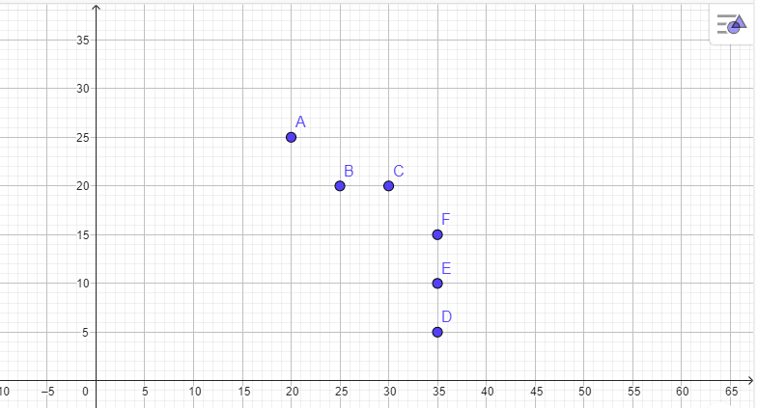
Рисунок 8. Личностный конструкт «Общительность, приятные в общении».
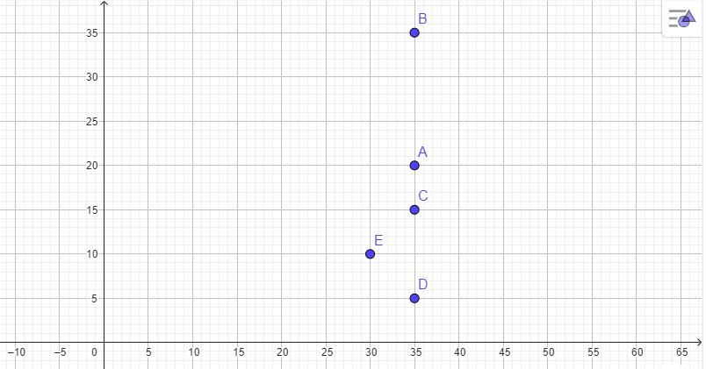
Рисунок 9. Личностный конструкт «Харизматичность»
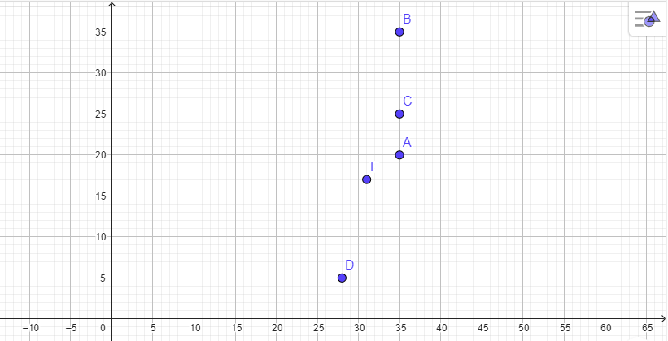

Рисунок 10. Личностный конструкт «Хорошее чувство юмора, умеют шутить»
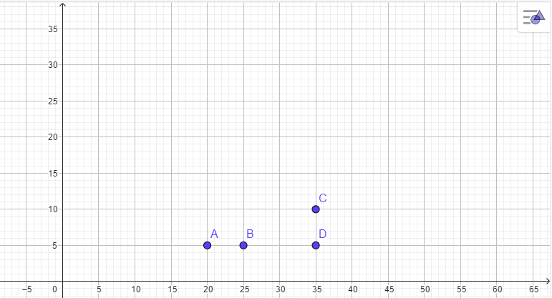

Рисунок 11. Личностный конструкт «Имеют много друзей, дружелюбные»
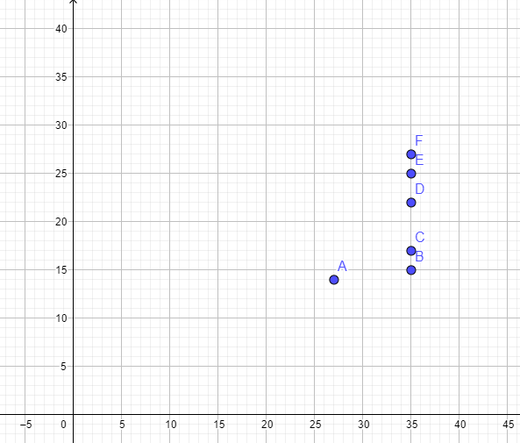

Рисунок 12. Личностный конструкт «Уверенность в себе»
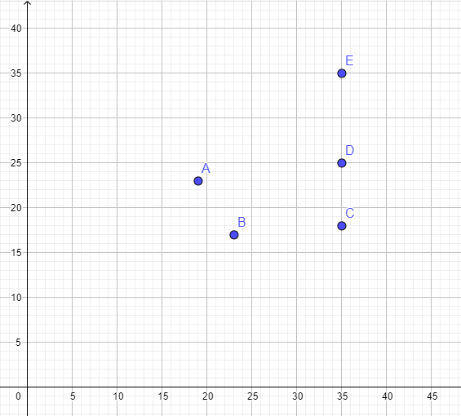

Рисунок 13. Личностный конструкт «Занимаются научно-исследовательской деятельностью»
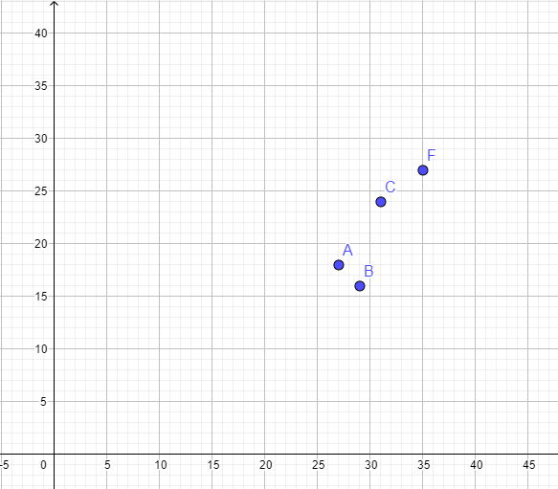
Рисунок 14. Личностный конструкт «Активисты, инициаторы»
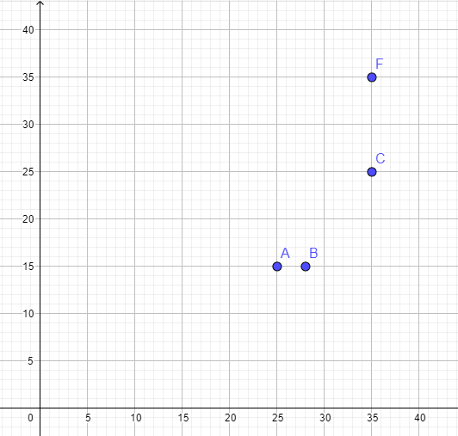

Рисунок 15. Диаграмма размаха «Выраженность личностных конструктов» у юношей

Рисунок 16. Диаграмма размаха «Выраженность личностных конструктов» у девушек

Таблица 1. Результаты по методике «Самоактуализационный тест (САТ)» Э.Шострома (девушки)
Код | Шкала ориентации во времени | Шкала поддержки | Шкала ценностных ориентаций | Шкала гибкости поведения | Шкала сензитивности | Шкала спонтанности | Шкала самоуважения | Шкала самопринятия | Шкала представлений о природе человека | Шкала синергии | Шкала принятия агрессии | Шкала креативности
К01 | 5 | 52 | 16 | 9 | 6 | 9 | 9 | 11 | 7 | 5 | 10 | 7
К04 | 6 | 48 | 7 | 16 | 5 | 4 | 7 | 9 | 4 | 4 | 7 | 9
К09 | 9 | 59 | 18 | 14 | 8 | 9 | 11 | 12 | 8 | 5 | 11 | 9
К12 | 10 | 37 | 11 | 9 | 8 | 6 | 6 | 5 | 5 | 5 | 8 | 5
К13 | 9 | 53 | 13 | 15 | 8 | 6 | 8 | 12 | 7 | 5 | 10 | 6
К14 | 11 | 47 | 13 | 12 | 5 | 4 | 10 | 8 | 6 | 5 | 8 | 6
К15 | 9 | 69 | 18 | 13 | 11 | 11 | 13 | 15 | 7 | 5 | 15 | 9
К18 | 4 | 43 | 8 | 11 | 5 | 6 | 6 | 6 | 4 | 3 | 3 | 7
К20 | 7 | 49 | 13 | 9 | 8 | 6 | 10 | 7 | 4 | 3 | 6 | 8
К21 | 5 | 43 | 11 | 6 | 5 | 4 | 7 | 13 | 6 | 4 | 8 | 8
Средний индекс | 7.5 | 50 | 12.8 | 11.4 | 6.9 | 6.5 | 8.7 | 9.8 | 5.8 | 4.4 | 8.6 | 7.4

Таблица 2. Результаты по методике «Самоактуализационный тест (САТ)» Э.Шострома (мальчики)
Код | Шкала ориентации во времени | Шкала поддержки | Шкала ценностных ориентаций | Шкала гибкости поведения | Шкала сензитивности | Шкала спонтанности | Шкала самоуважения | Шкала самопринятия | Шкала представлений о природе человека | Шкала синергии | Шкала принятия агрессии | Шкала креативности
К02 | 9 | 48 | 10 | 16 | 6 | 5 | 7 | 11 | 5 | 2 | 4 | 11
К05 | 6 | 47 | 10 | 10 | 5 | 6 | 9 | 7 | 6 | 2 | 9 | 5
К06 | 8 | 49 | 15 | 11 | 6 | 7 | 12 | 8 | 8 | 6 | 9 | 6
К07 | 5 | 33 | 8 | 13 | 3 | 4 | 5 | 5 | 4 | 2 | 12 | 4
К08 | 8 | 59 | 16 | 17 | 8 | 6 | 11 | 14 | 6 | 5 | 11 | 7
К10 | 8 | 57 | 12 | 14 | 7 | 8 | 8 | 14 | 6 | 4 | 4 | 10
К16 | 3 | 46 | 8 | 11 | 6 | 5 | 7 | 5 | 6 | 3 | 8 | 9
К22 | 10 | 41 | 9 | 12 | 4 | 4 | 5 | 7 | 6 | 4 | 9 | 10
К23 | 4 | 35 | 8 | 6 | 2 | 2 | 5 | 10 | 6 | 4 | 8 | 8
К24 | 11 | 47 | 9 | 18 | 7 | 6 | 7 | 11 | 4 | 3 | 5 | 5
Средний индекс | 7.2 | 46.2 | 10.5 | 12.8 | 5.4 | 5.3 | 7.6 | 9.2 | 5.7 | 3.5 | 7.9 | 7.5
Рисунок 17 Результаты по методике «Самоактуализационный тест (САТ)» Э.Шострома (девушки и юноши)

Рисунок 18. Девушки Диаграмма 4. Юноши 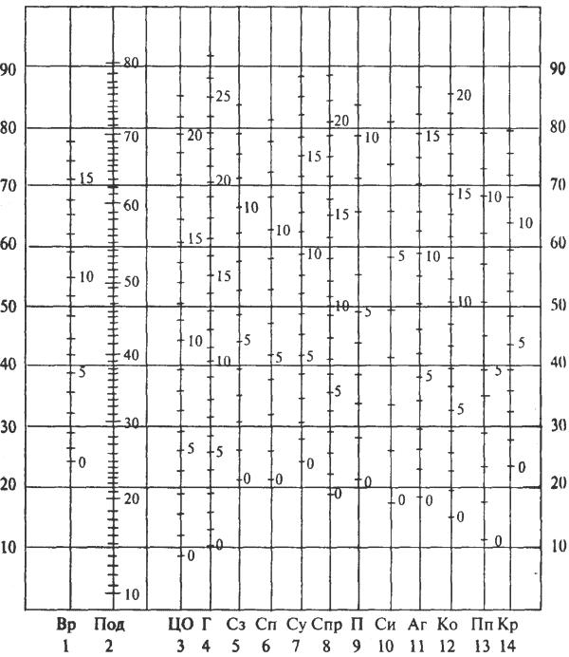

Таблица 3 – Взаимосвязь личностными конструктами и показателями самоактуализации (юноши)
 | Шкала ориентации во времени | Шкала поддержки | Шкала ценностных ориентаций | Шкала гибкости поведения | Шкала сензитивности | Шкала спонтанности | Шкала самоуважения | Шкала самопринятия | Шкала представлений о природе человека | Шкала синергии | Шкала принятия агрессии | Шкала креативности
Хорошее отношение к учебе | 0,349 | 0,665* | 0,378 | 0,236 | 0,534* | 0,234 | 0,239 | 0,012 | 0,791* | 0,236 | 0,413 | 0,236
Отзывчивость | 0,236 | 0,893* | 0,236 | 0,346 | 0,678* | 0,356 | 0,378 | 0,115 | 0,346 | 0,234 | 0,167 | 0,345
Харизматичность | 0,123 | 0,412 | 0,376 | 0,412 | 0,790* | 0,411 | 0,111 | 0,217 | 0,234 | 0,345 | 0,213 | 0,378
Хорошее чувство юмора | 0,115 | 0,793* | 0,284 | 0,426 | 0,613* | 0,375 | 0,236 | 0,219 | 0,001 | 0,378 | 0,265 | 0,312
Общительность, приятные в общении | 0,234 | 0,841* | 0,349 | 0,411 | 0,500* | 0,389 | 0,190 | 0,389 | 0,912* | 0,412 | 0,157 | 0,400

Таблица 4 – Взаимосвязь личностными конструктами и показателями самоактуализации (девушки)
 | Шкала ориентации во времени | Шкала поддержки | Шкала ценностных ориентаций | Шкала гибкости поведения | Шкала сензитивности | Шкала спонтанности | Шкала самоуважения | Шкала самопринятия | Шкала представлений о природе человека | Шкала синергии | Шкала принятия агрессии | Шкала креативности
Имеют много друзей дружелюбны, общительны | 0,115 | 0,900* | 0,222 | 0,167 | 0,432 | 0,234 | 0,491 | 0,712* | 0,234 | 0,217 | 0,911* | 0,211
Уверенность в себе | 0,212 | 0,715* | 0,346 | 0,213 | 0,115 | 0,356 | 0,360 | 0,890* | 0,356 | 0,426 | 0,561* | 0,346
Занимаются научно-исследовательской деятельностью | 0,119 | 0,813* | 0,119 | 0,265 | 0,222 | 0,398 | 0,378 | 0,912* | 0,398 | 0,411 | 0,790* | 0,213
Активны, инициаторы | 0,217 | 0,789* | 0,320 | 0,157 | 0,216 | 0,513* | 0,318 | 0,867* | 0,294 | 0,367 | 0,489 | 0,265

